第四章《电化学基础》第四节《金属的电化学腐蚀与防护》
周考卷二十五 ——金属的电化学腐蚀与防护
一、选择题(每小题4分，每小题有1－2个正确选项)
1．以下现象与电化学腐蚀无关的是( )
A．黄铜(铜锌合金)制作的铜锣不易产生铜绿
B．生铁比软铁芯(几乎是纯铁)容易生锈
C．铁质器件附有铜质配件，在接触处易生铁锈
D．银质奖牌久置后表面变暗
解析：A选项中黄铜(铜锌合金)若发生电化学腐蚀时，被腐蚀的金属应是金属性较活泼的锌而不是铜；B选项生铁中含较多的碳，比软铁芯(几乎是纯铁)在电解质作用下更容易形成原电池，也更容易生锈；C选项若铁质器件附有铜质配件，在接触电解质溶液时，铁是原电池的负极，被腐蚀生成铁锈；D选项中银质奖牌久置后可能与氧气生成氧化银的化合物而表面变暗，这是化学腐蚀，与电化学腐蚀无关。
答案：D
2．下列说法中，正确的是( )
①镀层破损后，白铁(镀锌的铁)比马口铁(镀锡的铁)更易被腐蚀；
②钢铁表面常易锈蚀生成Fe₂O₃·nH₂O；
③锌和铁构成原电池时，铁作负极；
④铅蓄电池中铅作负极，PbO₂作正极，两极浸到H₂SO₄中。
A．只有②④ B．只有①③
C．①②③ D．①②③④
解析：镀层破损后，白铁形成原电池时，因为锌比铁活泼，易失电子，从而保护了铁，而马口铁破损后，因为形成原电池时，铁比锡活泼，铁被腐蚀，所以在镀层破损后，马口铁比白铁更易被腐蚀。①说法错误。
钢铁无论发生析氢腐蚀或吸氧腐蚀，铁都是失电子变成Fe^{2＋}，吸氧腐蚀更普遍，O₂得电子变成OH－，与Fe^{2＋}结合生成Fe(OH)₂，Fe(OH)₂在空气中很易被氧化成Fe(OH)₃，因此铁锈的成分常用Fe₂O₃·nH₂O表示。②说法正确。
锌和铁构成原电池时，锌比铁活泼，应该是锌作负极。③说法不正确。
铅蓄电池的构成，④说法正确，故A为正确选项。
答案：A
3．下图所示各烧杯中盛有海水，铁在其中被腐蚀，腐蚀的速率由快到慢的顺序为( )
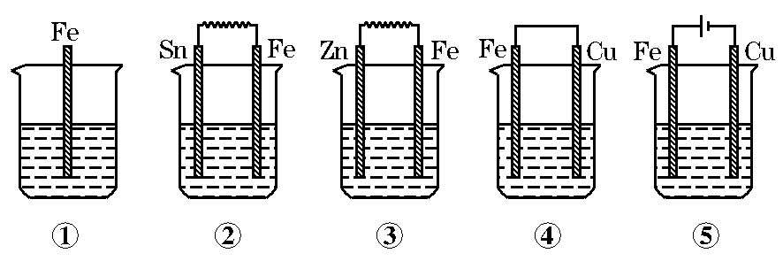
A．⑤②①③④ B．④③①②⑤
C．⑤④②①③ D．③②④①⑤
解析：判断金属腐蚀快慢，首先判断该金属是充当原电池还是电解池的电极，若是电解池的阳极，金属腐蚀速率最快，其次是充当原电池的负极腐蚀较快，而作为电解池的阴极和原电池的正极不被腐蚀．其中第⑤，Fe作为电解池的阳极，腐蚀最快，②③④均为原电池，第③中，Fe为正极，不被腐蚀，②④中Fe均为负极被腐蚀，Fe和Cu的金属活动性差别较Fe和Sn大，④中铁腐蚀较快，其腐蚀速率由快到慢的顺序为⑤④②①③。
答案：C
4．镀锌铁在发生析氢腐蚀时，若有0.2mol电子发生转移，下列说法正确的是( )
①有5.6g金属被腐蚀 ②有6.5g金属被腐蚀
③在标准状况下有2.24 L气体放出 ④在标准状况下有1.12 L气体放出
A．①② B．②③
C．①④ D．③④
解析：镀Zn的铁发生电化学腐蚀，锌作负极：Zn－2e－===Zn^{2＋}，有0.2mol电子转移，有0.1mol Zn溶解，在正极上：2H＋＋2e－===H₂↑，生成0.1mol H₂。
答案：B
5．埋在地下的输油铸铁管道，在下列各种情况下，被腐蚀的速度最慢的是( )
A．在含铁元素较多的酸性土壤中
B．在潮湿疏松透气的土壤中
C．在干燥致密不透气的土壤中
D．在含碳粒较多、潮湿透气的土壤中
解析：本题的铸铁管道被腐蚀需具备活动性不同的电极和电解质溶液。A项是酸性土壤，腐蚀速率快，B项是潮湿环境中(O₂、H₂O都有)，则铁易发生吸氧腐蚀，C项是缺O₂又缺H₂O的环境中，故Fe腐蚀速率最慢；D项是碳粒多且潮湿透气(有O₂、H₂O)，因而铸铁易被腐蚀。
答案：C
6．在铁的吸氧腐蚀过程中，下列5种变化中可能发生的是( )
①Fe由＋2价转化为＋3价
②O₂被还原
③产生H₂
④Fe(OH)₃失水形成Fe₂O₃·nH₂O
⑤杂质C被氧化除去
A．①②④ B．③④
C．①②③④ D．①②③⑤
答案：A
7．为了避免青铜器生成铜绿，以下方法正确的是( )
A．将青铜器放在银质托盘上
B．将青铜器保存在干燥的环境中
C．将青铜器保存在潮湿的空气中
D．在青铜器的表面覆盖一层防渗的高分子膜
解析：本题考查金属防腐措施。铜比银活泼，容易构成原电池腐蚀，加速了铜的腐蚀速度，A错；潮湿的环境中铜的腐蚀速度加快(电化学腐蚀比化学腐蚀快)。
答案：B、D
8．最近，科学家冶炼出了纯度高达99.9999%的铁，根据你的推测，在下列性质中它不可能具有的是( )
A．硬度比生铁低
B．在潮湿的空气中放置不易生锈
C．在冷的浓硫酸中可以钝化
D．与4mol·L^{－1}盐酸反应的速率比生铁快
解析：生铁块与盐酸反应，由于形成原电池而加快Fe与盐酸的反应速率。
答案：D
9．下列几种铁板，在镀层被破坏后，最耐腐蚀的是( )
A．镀锌铁板 B．镀铜铁板
C．镀铅铁板 D．镀锡铁板
答案：A
10.
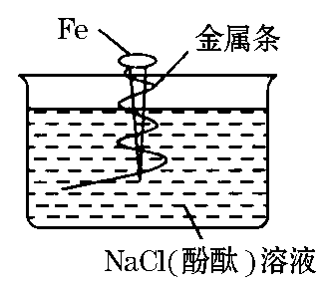
如上图，拴上金属条的铁钉插在含有酚酞的NaCl溶液中，可以看到在贴近金属条一边的溶液出现粉红色。该金属条可能是( )
A．铜 B．锡
C．铝 D．锌
答案：A、B
11．目前脱氧保鲜剂已广泛用于食品保鲜、粮食及药材防虫、防霉等领域，含铁脱氧剂应用铁易氧化的性质完全吸收包装内的氧，从而对包装内的物品起到防氧化作用。当脱氧剂变成红棕色时则失效。右表是一种含铁脱氧保鲜剂的配方。下列反应式中与铁脱氧原理无关的是( )

主要原料 | 用量
含碳4%的铸铁粉  滑石粉  食盐  乙醇 | 80%  40%  4g  适量
A.Fe－2e－===Fe^{2＋}
B．C＋O₂===CO₂
C．4Fe(OH)₂＋O₂＋2H₂O===4Fe(OH)₃
D．2Fe(OH)₃=====Fe₂O₃·3H₂O
答案：B
二、非选择题(共56分)
12.
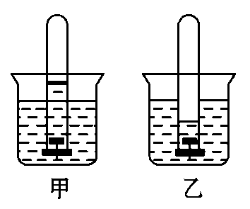
上图所示的是铁钉在水中被腐蚀的实验：
(1)甲图发生的是________腐蚀，电极反应式是：正极__________________，负极________________________。
(2)乙图发生的是______腐蚀，电极反应式是：正极______ _____________，负极__________________________。
答案：(1)吸氧 2H₂O＋O₂＋4e－===4OH－ 2Fe－4e－===2Fe^{2＋}
(2)析氢 2H＋＋2e－===H₂↑ Fe－2e－===Fe^{2＋}
13．为探究铁腐蚀的保护方法，某同学按下图连接好装置并往Fe电极区滴入2滴黄色K₃[Fe(CN)₆](铁氰化钾)溶液。
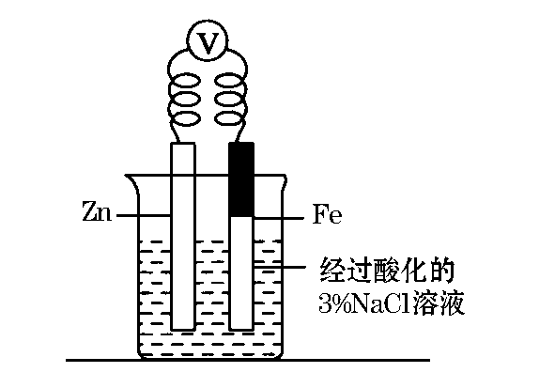
(1)电压计指针发生偏转，是因为_______________________。
其中Zn电极上发生了氧化反应，即：____________________。
Fe电极上发生了还原反应，即：______________________。(用方程式表示)
(2)溶液中______(填“有”或“没有”)蓝色的Fe₃[Fe(CN)₆]₂沉淀生成，说明________________________________________。
解析：金属在发生电化学腐蚀时，总是作为原电池电解池负极(阳极)的金属被腐蚀，作为正极(阴极)的金属不被腐蚀。如果能让被保护金属成为正极(阴极)，则该金属就不会被腐蚀。要达到这个目的，通常可采用如下两种办法：牺牲阳极的阴极保护法和外加电流的阴极保护法。本题的保护方法属于前者。故溶液中没有Fe^{2＋}离子。
答案：(1)Zn－Fe构成了原电池
Zn－2e－===Zn^{2＋} 2H＋＋2e－===H₂↑
(2)没有 没有Fe^{2＋}产生，即Fe电极得到了保护
14．铜在潮湿的空气中也能发生电化学腐蚀。
(1)铜能否发生析氢腐蚀？为什么？
_______________________________________________________
(2)若铜在中性或碱性环境中发生电化学腐蚀，则负极反应式为__________________________，正极反应式为_________________，总反应式为______________________________。
得到的产物还可与空气中的CO₂继续反应，得到铜绿[Cu₂(OH)₂CO₃]，化学方程式是_________________________。
(3)若铜在酸性环境中发生电化学腐蚀，则正极反应式为______________________，总反应式为_________________。
(4)工业上制取硫酸铜就是利用(3)的原理。试计算1 t铜理论上可以制得多少吨无水硫酸铜。
答案：(1)不能 因为铜不能与酸自发反应生成氢气
(2)2Cu－4e－===2Cu^{2＋}
2H₂O＋O₂＋4e－===4OH－
2Cu＋2H₂O＋O₂===2Cu(OH)₂
2Cu(OH)₂＋CO₂===Cu₂(OH)₂CO₃＋H₂O
(3)4H＋＋O₂＋4e－===2H₂O
2Cu＋4H＋＋O₂===2Cu^{2＋}＋2H₂O (4)2.5 t
15．A、B、C三个烧杯中分别盛有相同物质的量浓度的稀硫酸，如下图所示：
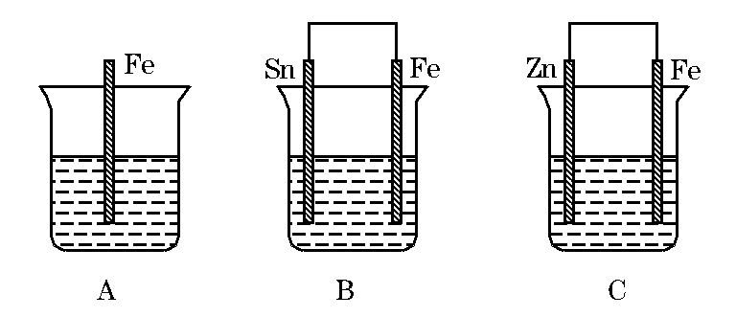
(1)A中反应的离子方程式是___________________________。
(2)B中Sn极的电极的反应式为______________，Sn极附近溶液的pH____(填“增大”“减小”或“不变”)。
(3)C中被腐蚀的金属是________，总反应离子方程式是_______ _______，比较A、B、C中铁被腐蚀的速率由快到慢的顺序是________。
答案：(1)Fe＋2H＋===Fe^{2＋}＋H₂↑
(2)2H＋＋2e－===H₂↑ 增大
(3)Zn Zn＋2H＋===Zn^{2＋}＋H₂↑ B>A>C
16．钢铁很容易生锈而被腐蚀，每年因腐蚀而损失的钢材占世界钢铁年产量的四分之一。
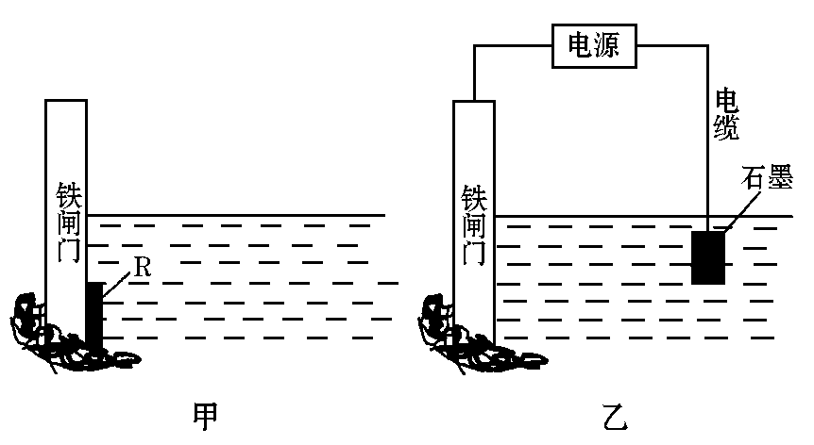
(1)钢铁腐蚀主要是吸氧腐蚀，该腐蚀过程中的电极反应式为______________________。
(2)为了降低某水库的铁闸门被腐蚀的速率，可以采用图甲所示的方案，其中焊接在铁闸门上的固体材料R可以采用________。
A．铜 B．钠
C．锌 D．石墨
(3)图乙所示的方案也可以降低铁闸门的腐蚀速率，其中铁闸门应该连接在直流电源的____极。
解析：(1)发生吸氧腐蚀时，负极上Fe失电子，正极上O₂得到电子。
(2)铁闸门上连接一块比铁活泼的金属如锌，就可由锌失去电子，锌被溶解，而Fe被保护，属于牺牲阳极的阴极保护法。
(3)属于外加电流的保护法，需把被保护的铁闸门连接在电源的负极。
答案：(1)负极：2Fe－4e－===2Fe^{2＋}，
正极：O₂＋2H₂O＋4e－===4OH－
(2)C (3)负

